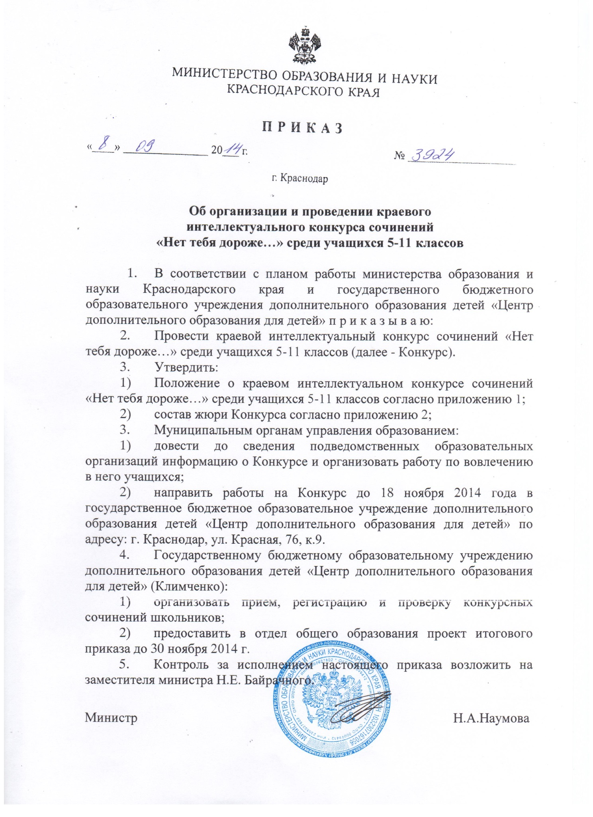

ПРИЛОЖЕНИЕ 1
УТВЕРЖДЕНО приказом
министерства образования и науки Краснодарского края
от 08.09.2014 г. № 3924

ПОЛОЖЕНИЕ
о краевом интеллектуальном конкурсе сочинений
«Нет тебя дороже…» среди учащихся 5-11 классов

1.Общие положения
  - Настоящее Положение о краевом интеллектуальном конкурсе сочинений «Нет тебя дороже…» среди учащихся 5-11 классов (далее – Положение) определяет порядок проведения и организации краевого интеллектуального конкурса сочинений «Нет тебя дороже…» среди учащихся
5-11 классов (далее – Конкурс), его организационное и финансовое обеспечение, порядок участия в Конкурсе и определения победителей и призеров.
  - Основными целями и задачами Конкурса являются: привлечение внимания школьников к международному празднику «День Матери»; воспитание чувства любви и уважения к старшим, своим родителям; формирование ценностных ориентаций на поддержание семейных традиций; раскрытие и реализация творческого и интеллектуального потенциала одаренных детей.
  - В Конкурсе принимают участие учащиеся 5-11-х классов образовательных организаций края.
  - Квота на участие в Конкурсе: по одной работе из каждой группы классов (5-7-е классы, 8-9-е классы, 10-11-е классы) от каждого муниципального образования.
  - Конкурс проводится министерством образования и науки Краснодарского края (далее – Министерство), государственным бюджетным образовательным учреждением дополнительного образования детей «Центр дополнительного образования для детей» (далее – ГБОУДОД ЦДОДД).
  - Министерство утверждает сроки проведения, состав жюри и итоги Конкурса.
  - Состав жюри Конкурса формируется из числа педагогических работников, специалистов учреждений высшего профессионального образования, среднего специального образования, а также образовательных организаций.
  - Жюри Конкурса:
– оценивает выполненные творческие работы;
– подводит итоги, определяет победителей и призеров, представляет отчет о проведении Конкурса в Министерство.
  - Работы на Конкурс сочинений предоставляются в письменном виде, объемом не более 8 страниц рукописного текста. Титульный лист тетради оформляется следующим образом:

Краевой интеллектуальный конкурс сочинений «Нет тебя дороже…» среди учащихся 5-11 классов
________________________________________________________________
____________________________________________________________
________________________________________________________________
тема сочинения
Ф.И.О. автора
(полностью и
печатными буквами)
Класс
Школа
Муниципальное образование
Ф.И.О. научного руководителя, должность и место работы
(полностью и
печатными буквами)

2. Порядок организации и проведения Конкурса
  - Работы учащихся передаются в государственное бюджетное образовательное учреждение дополнительного образования детей «Центр дополнительного образования для детей» по адресу: г. Краснодар,
ул. Красная, 76, к. 9.
  - Итоги Конкурса сочинений подводятся в трех параллелях отдельно: 5-7-е классы, 8-9-е классы, 10-11-е классы.
  - Количество победителей и призеров Конкурса составляет не более 35% от общей численности участников Конкурса.
  - Участники Конкурса, работы которых набрали наибольшее количество баллов, признаются победителями (по каждой параллели).
  - Призерами Конкурса, в пределах установленной квоты, признаются все участники Конкурса, следующие в итоговой таблице за победителями.
  - Победители и призеры Конкурса награждаются дипломами.
  - Педагоги (научные руководители), подготовившие победителей и призеров Конкурса, награждаются благодарственными письмами.
  - Список победителей и призеров Конкурса, сформированный на основании протоколов жюри Конкурса, утверждается Министерством.
  - Итоги Конкурса доводятся до сведения муниципальных органов управления образованием соответствующим приказом Министерства, а также размещаются на сайте государственного бюджетного образовательного учреждения дополнительного образования детей «Центр дополнительного образования для детей» www.cdodd.ru в разделе «Конкурсы и конференции».

3. Финансовое обеспечение Конкурса
3.1. Оплата расходов на организацию и проведение Конкурса осуществляется за счет средств государственной программы Краснодарского края «Дети Кубани»: п.5. Отдельные мероприятия «Одарённые дети Кубани», 5.1. «Организация и проведение мероприятий для одаренных детей», 5.1.1 «Обеспечение участия обучающихся общеобразовательных учреждений и учреждений дополнительного образования в краевых интеллектуальных, в том числе творческих, физкультурно-спортивных мероприятиях», в том числе расходы на:
- оплату труда членов жюри Конкурса;
- приобретение (изготовление) дипломов для победителей и призеров, благодарственных писем для научных руководителей победителей и призеров.

Начальник отдела общего образования О.А. Лозовая

